天津大学本科生实验报告专用纸 |  | 天津大学本科生实验报告专用纸
学院智算学部年级 2019专业软件工程班级 1班 姓名俞林昊 学号 3019207450  课程名称 计算机网络 实验日期 2021.6 成绩  同组实验者 |  | 务器，实现新老校区均可以使用www.tju.edu.cn访问HTTP服务器。  4. 实验参考步骤  1) 用两台路由器连接两个局域网，并熟悉RIP、OSPF协议的配置、Trace Route命令的使用。  1.建立如图拓扑  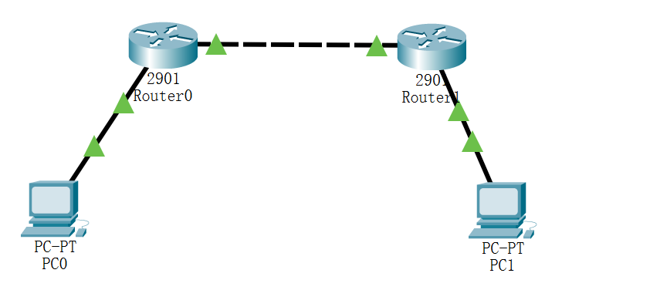  配置路由和PC  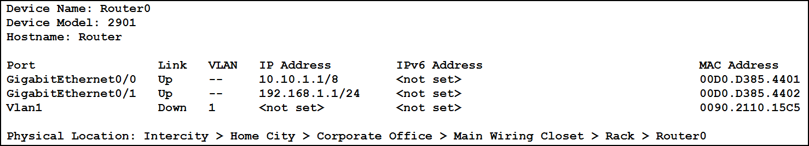  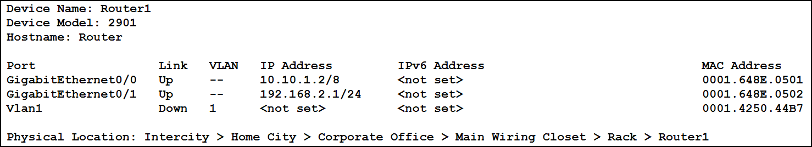  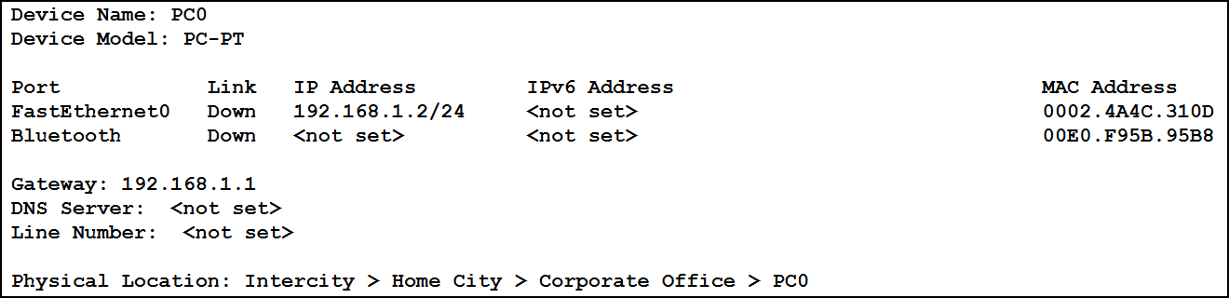  使用tracert命令查看路径  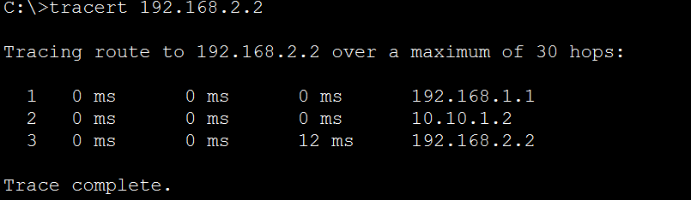  查看Router 0 的路由表  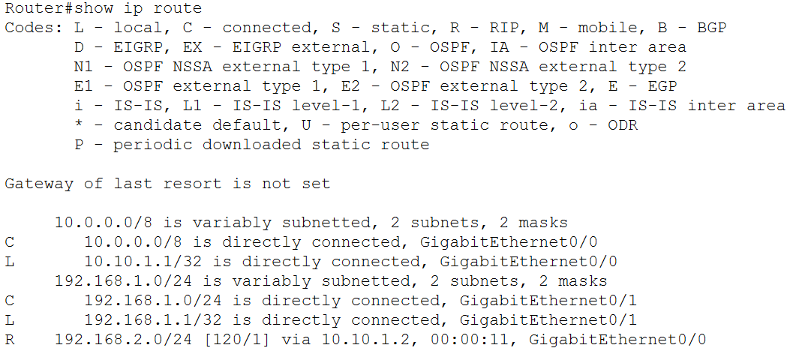  可以看到Router0通过RIP协议学习到了Router1上的网段。  2) 用多台交换机组成局域网，并熟悉三层交换机的配置、vlan的配置  1.建立如下图所示拓扑，并为PC配置IP地址、掩码、网关。  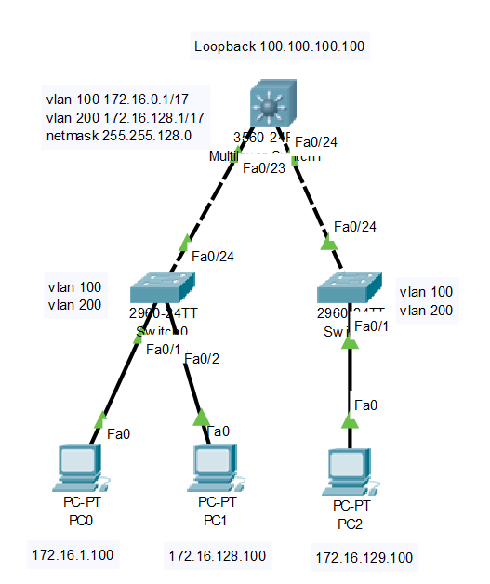  配置VLAN的结果：  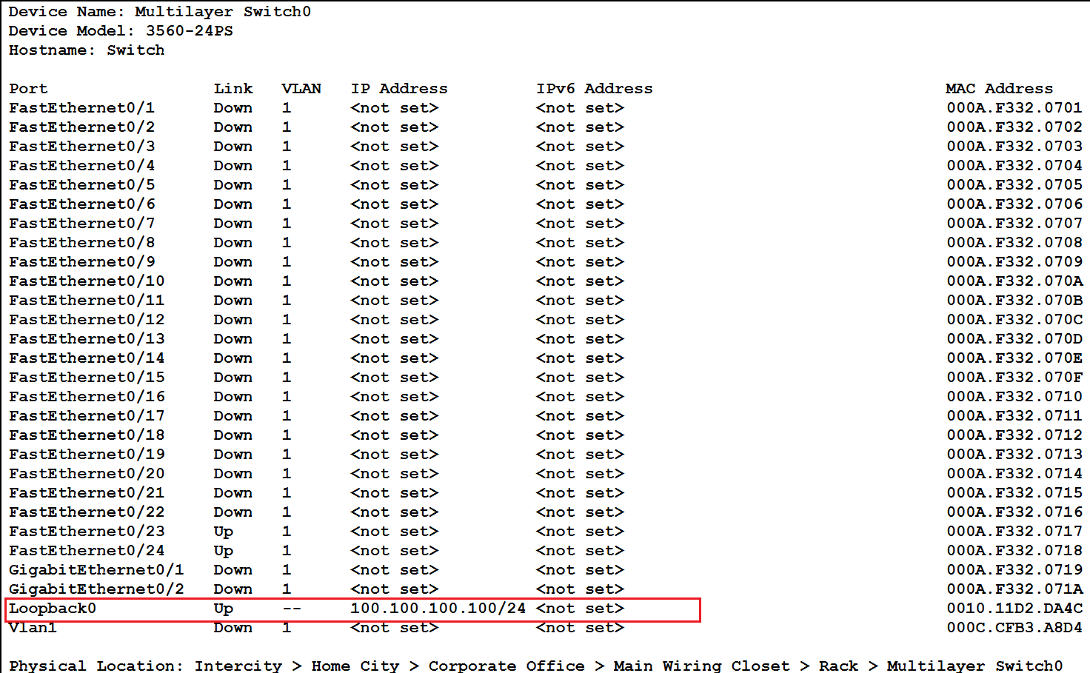  2在三层交换机中配置VLAN  进入命令行界面，先在vlan数据库中建立vlan100和vlan200。如下图所示：  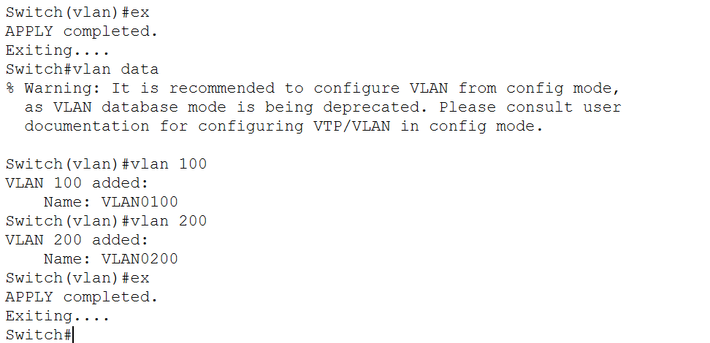  3 为三层交换机配置路由  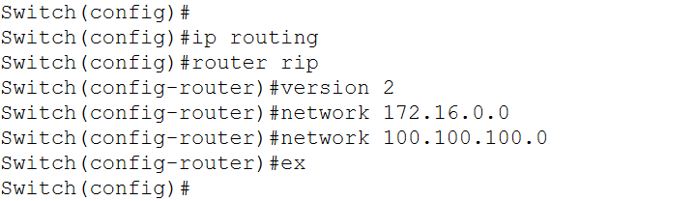  4 为三层交换机封装trunk链路  将三层交换机的f0/23-24端口封装为trunk链路，如下图所示：  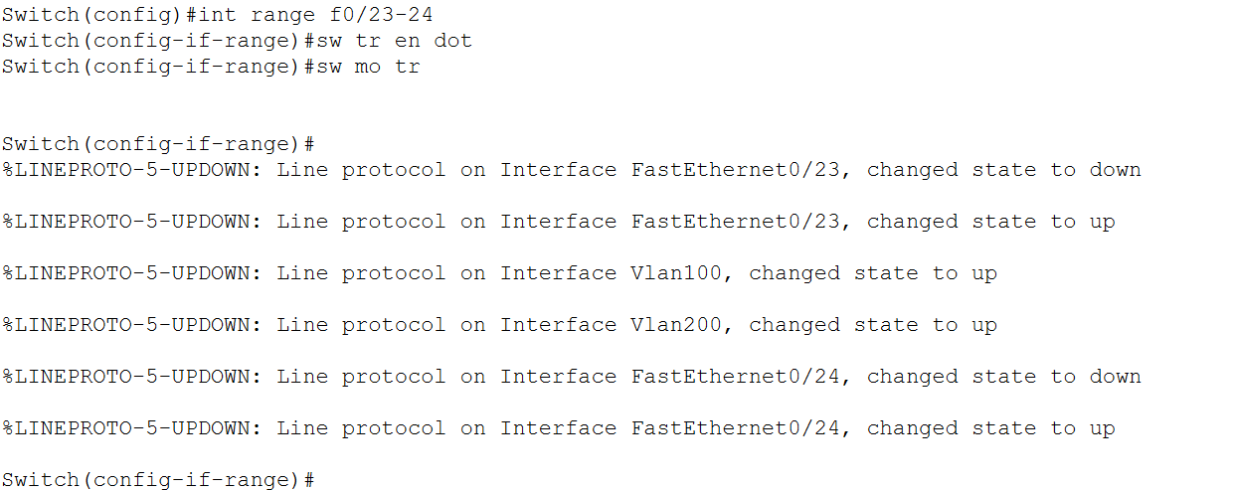  此时，与三层交换机相连的二层交换机对应的端口自动变为trunk模式。  5 配置二层交换机  为二层交换机添加vlan100与vlan200，并将‘Switch 0’的f0/1端口分配给vlan100，将‘Switch 0’的f0/2端口分配给vlan200，将‘Switch 1’的f0/1端口分配给vlan200。下图以‘Switch 0’为例：  Switch 0:  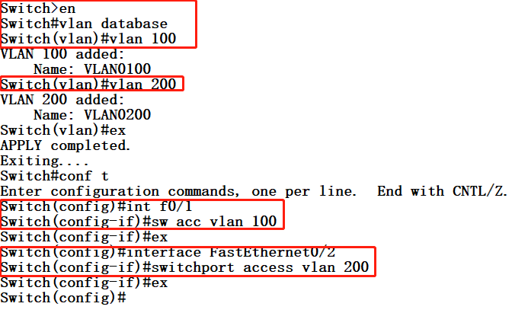  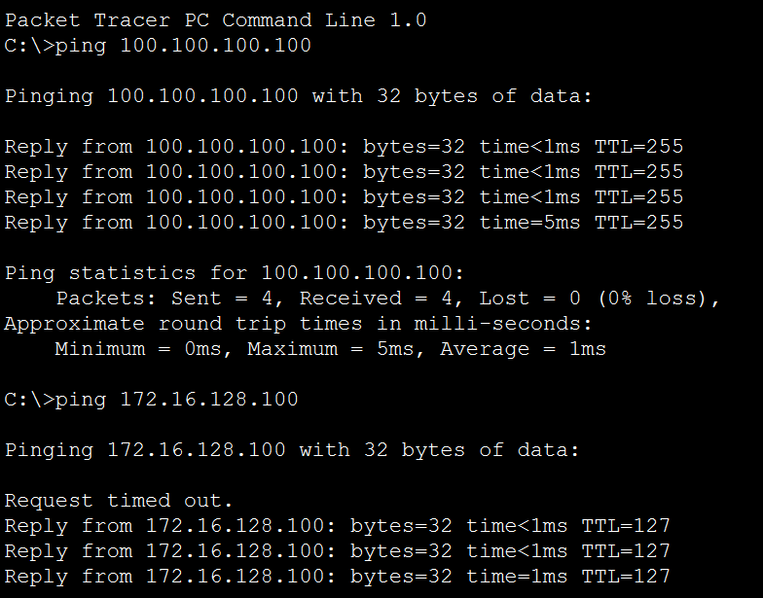  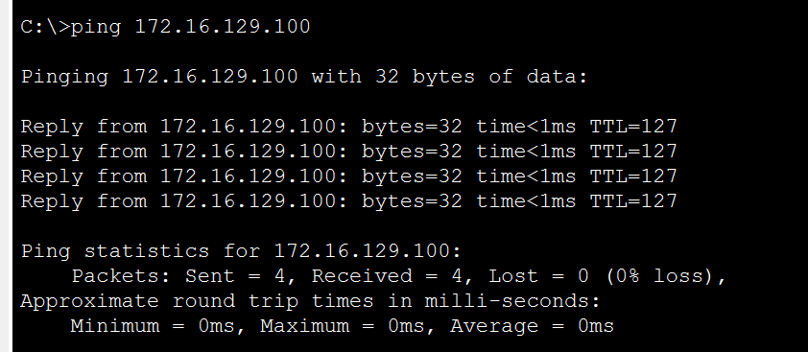  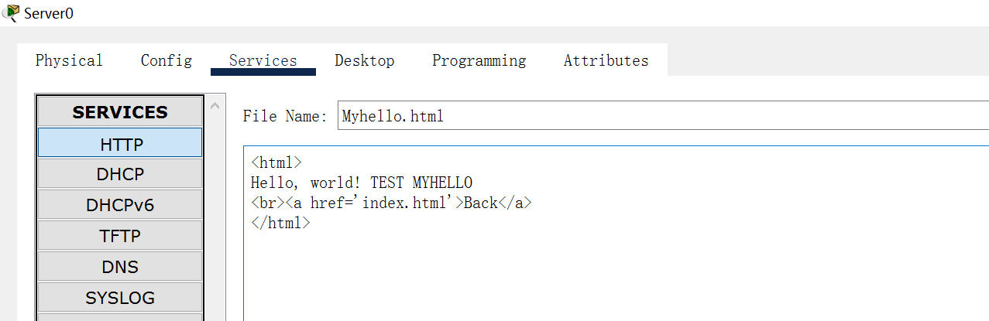  3 配置DNS服务器，进入服务器配置界面，开启DNS服务，并添加一条IP为172.31.1.100到域名www.tju.edu.cn的DNS映射，如下如所示：  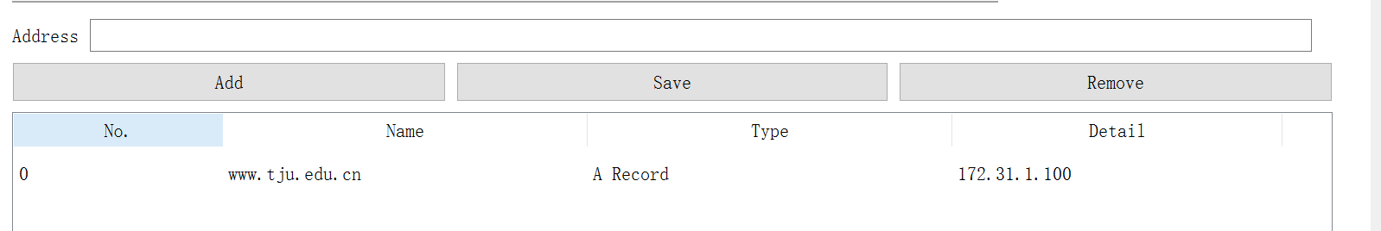  4 为PC0添加DNS服务器地址，如下图所示：  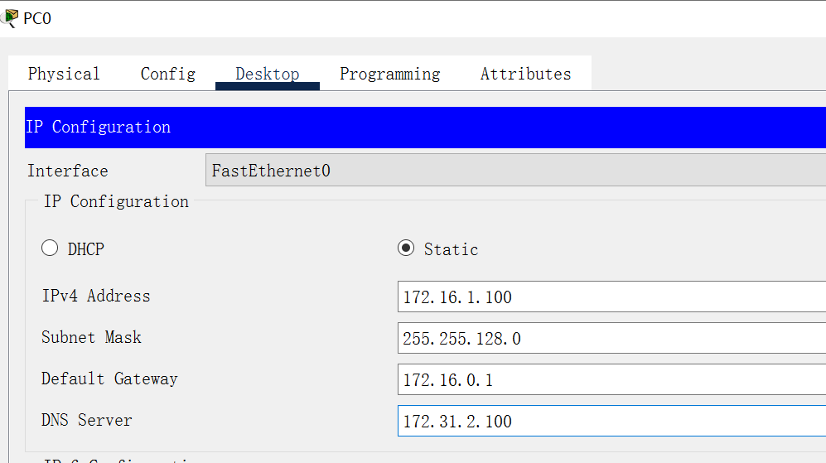  网络拓扑图：  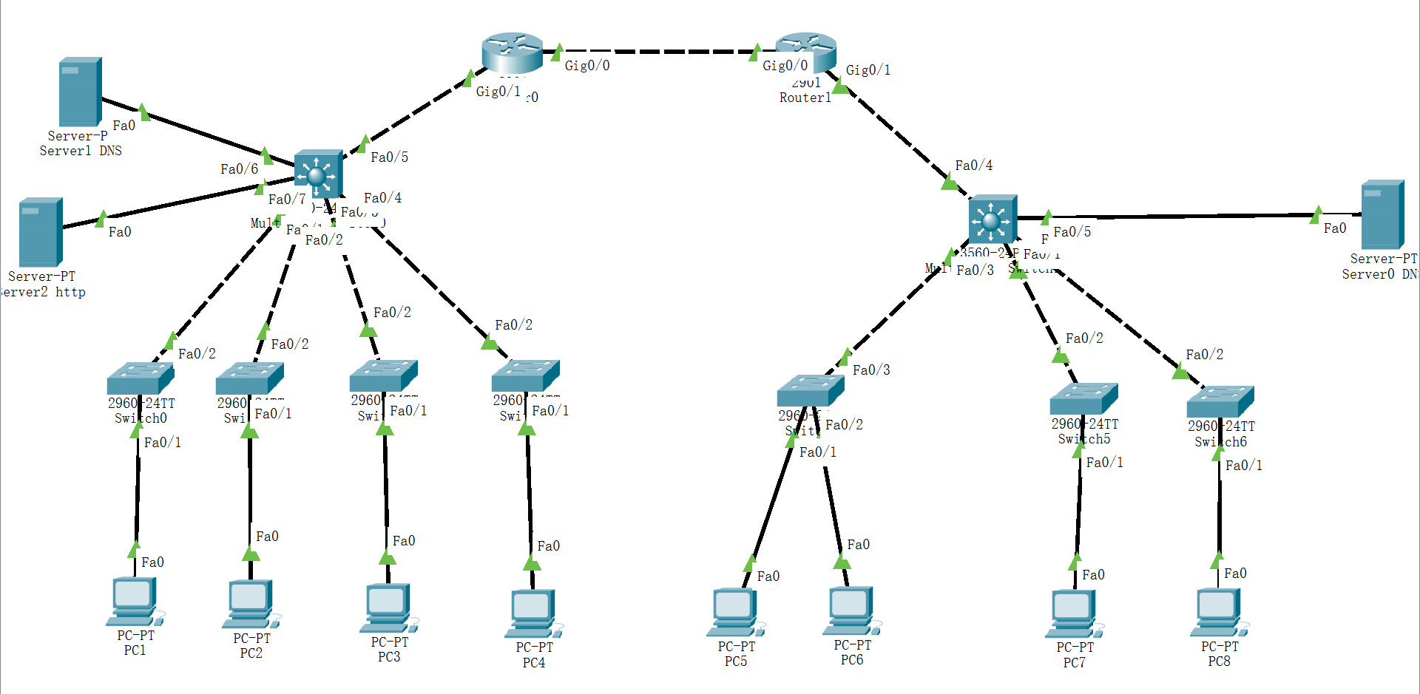  老校区：172.16.0.1/16 ~ 172.16.254.254/16  学院1：172.16.0.1/21 ~ 172.16..7.254/21  学院2：172.16.128.1/20 ~ 172.16.143.254/20  学院3：172.16.192.1/20 ~ 172.16.207.254/20  学院4：172.16.224.1/19 ~ 172.16.254.254/19  老校区：172.17.0.1/16 ~ 172.17.254.254/16  学院5：172.17.0.1/22 ~ 172.17.3.254/22  学院6：172.17.128.1/21 ~ 172.17.135.254/21  学院7：172.17.192.1/20 ~ 172.17.207.254/20  学院8：172.17.224.1/19 ~ 172.17.254.254/19  1 首先配置两个路由器的IP地址和mask  2 配置PC的IP地址，mask，gateway  3 配置三层交换机的loopback，这个配置与否对于本实验没有影响  4 在三层交换机中建立VLAN，其中左侧的三册交换机的VLAN有100，200，300，400.右侧的三层交换的VLAN有500，600，700，800.  5 为建立的VLAN分配IP地址  6 为两个三层交换机配置RIP路由协议，使得三层交换机所连接的所有PC所在的子网能够和外网连接  7 配置两个路由器的RIP协议  8 配置三层交换机对于服务器的接口的IP地址  9 配置服务器的IP地址，子网掩码和网关  10 配置DNS服务器和HTTP服务器  PC5:  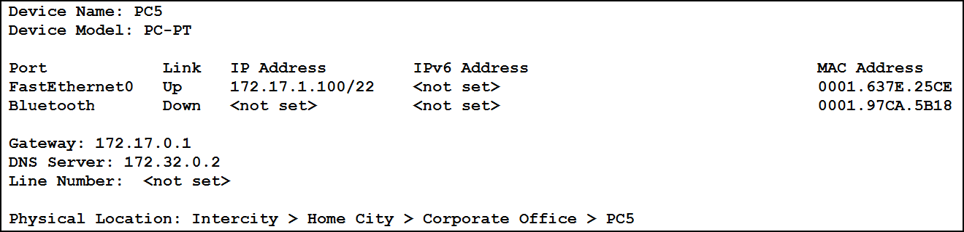  PC6:  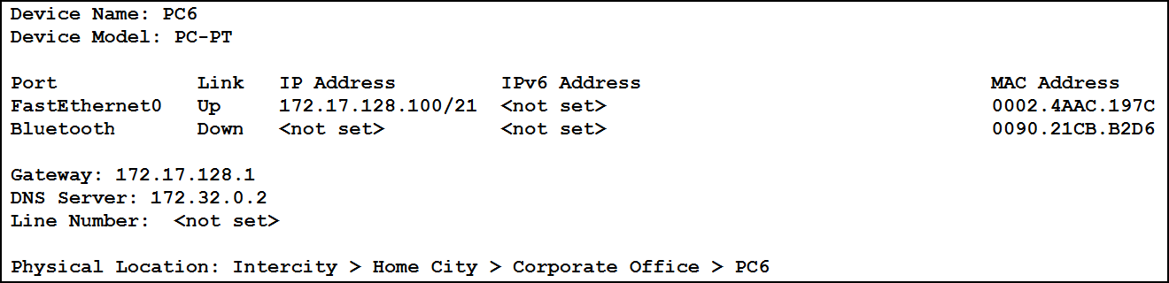  PC7:  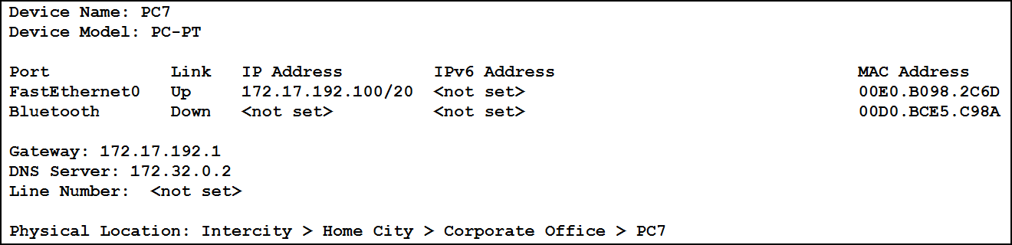  PC8:  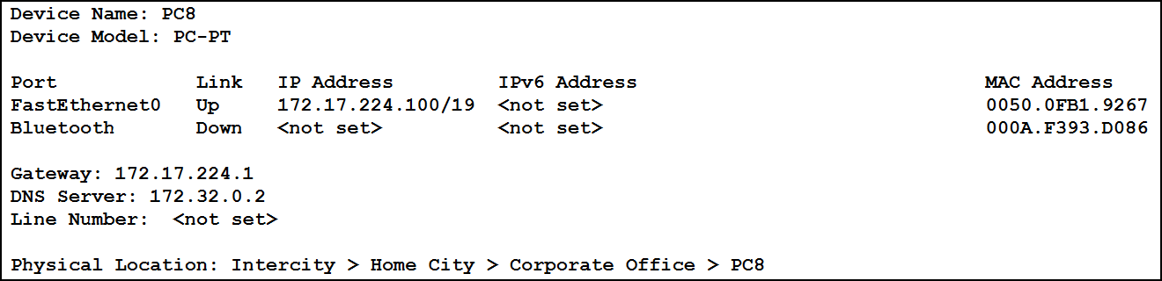  Switch0:  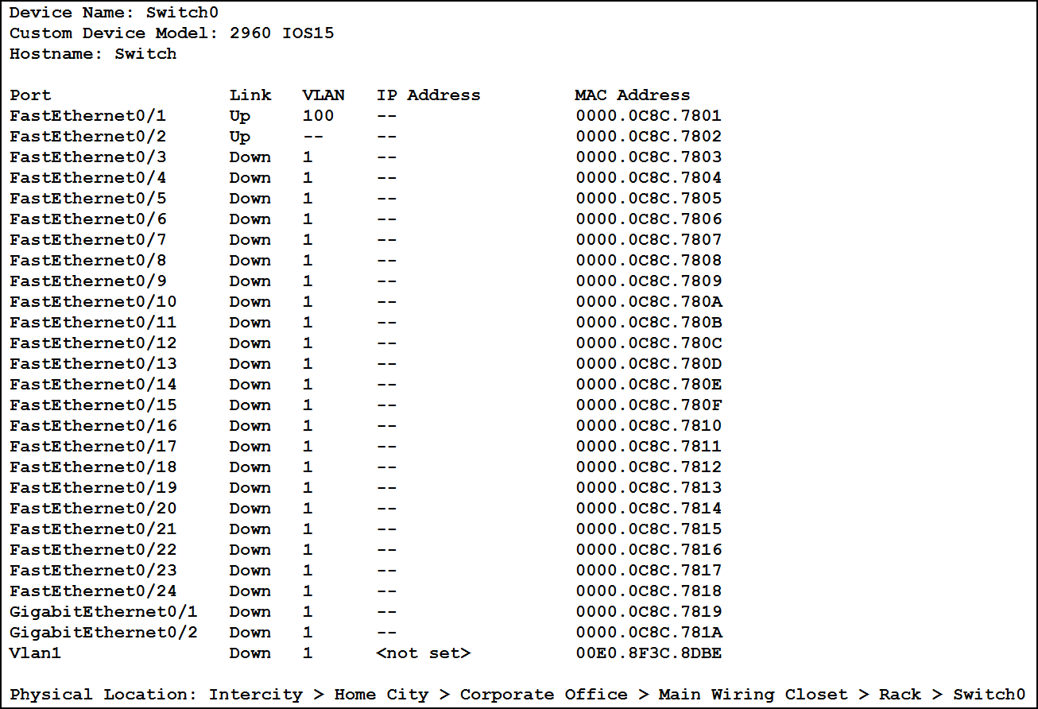  Switch1:  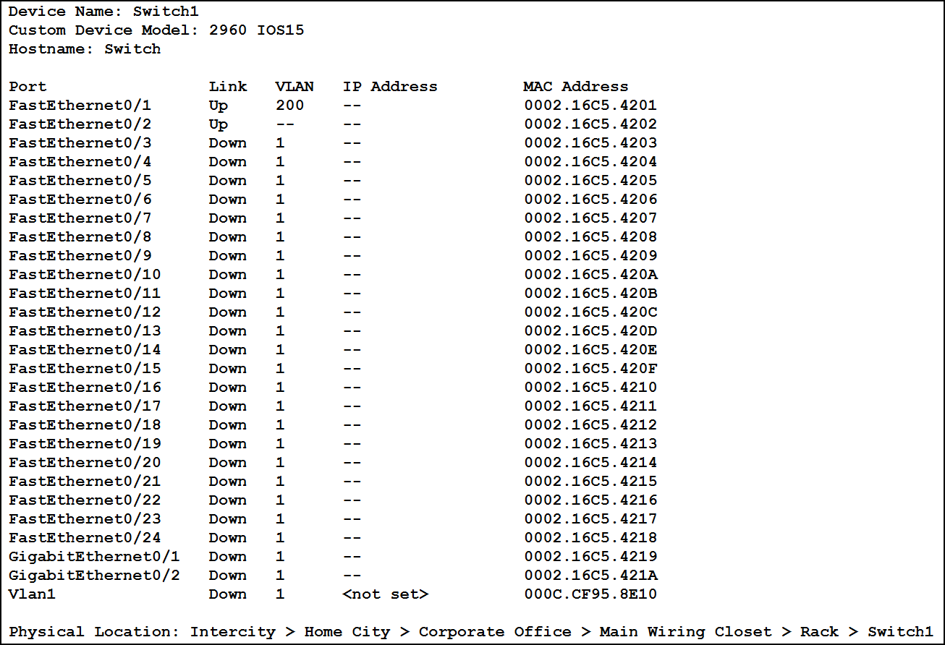  Switch4:  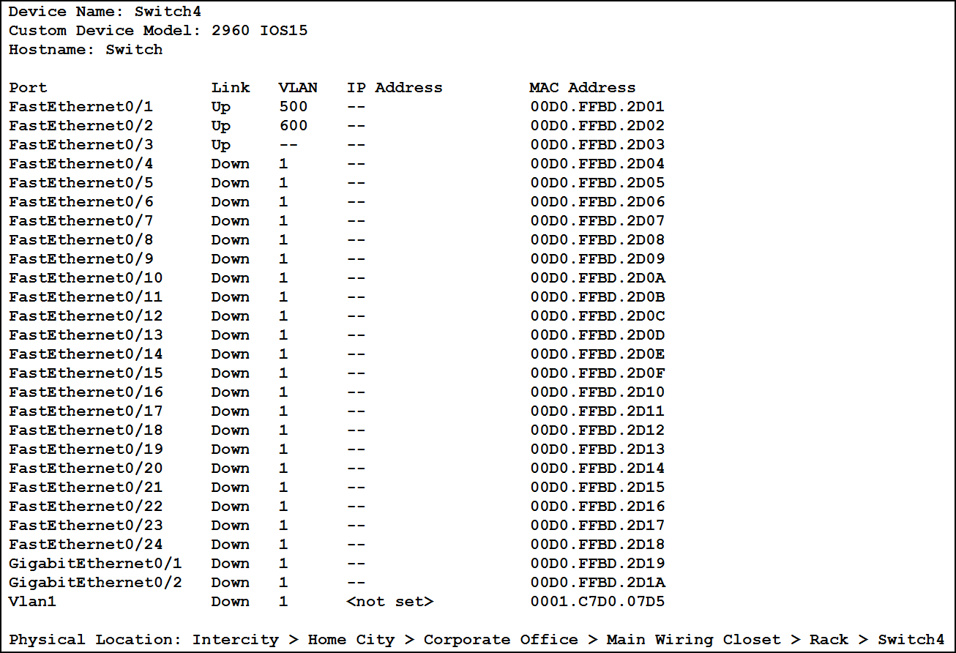  Switch5:  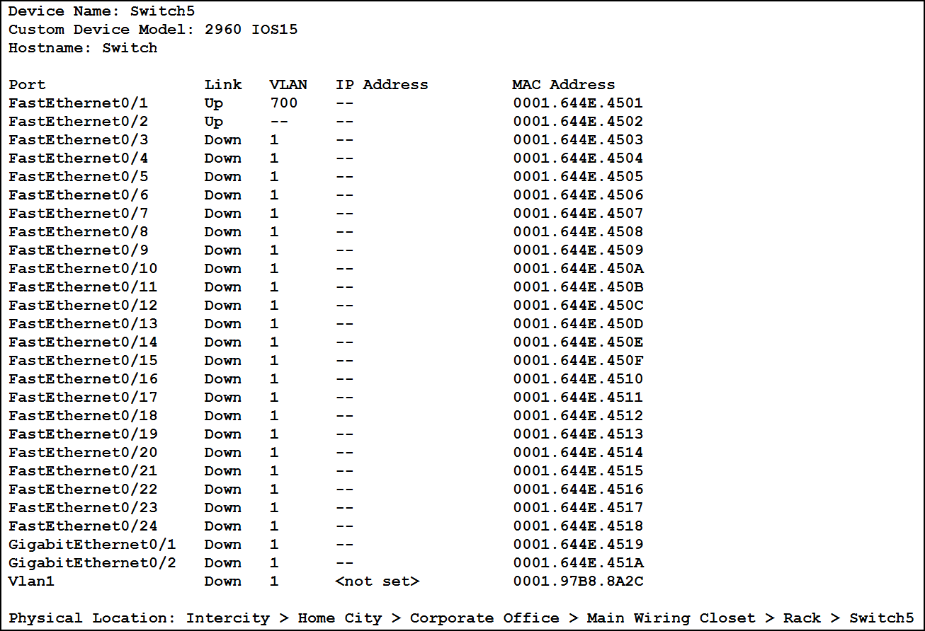  三层交换机1：  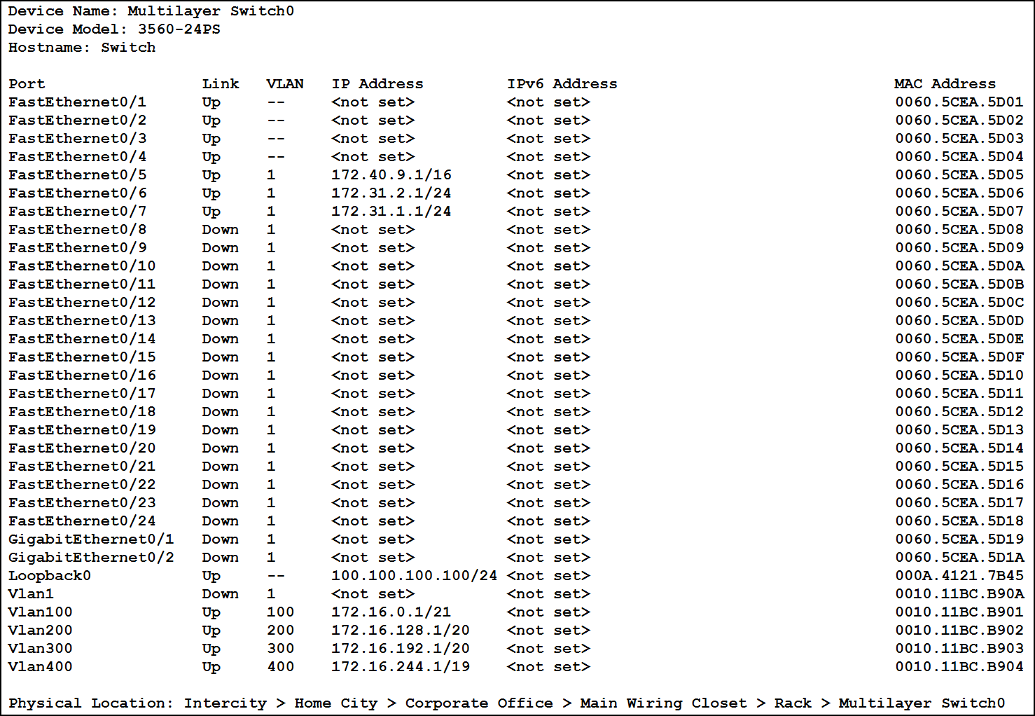  三层交换机2  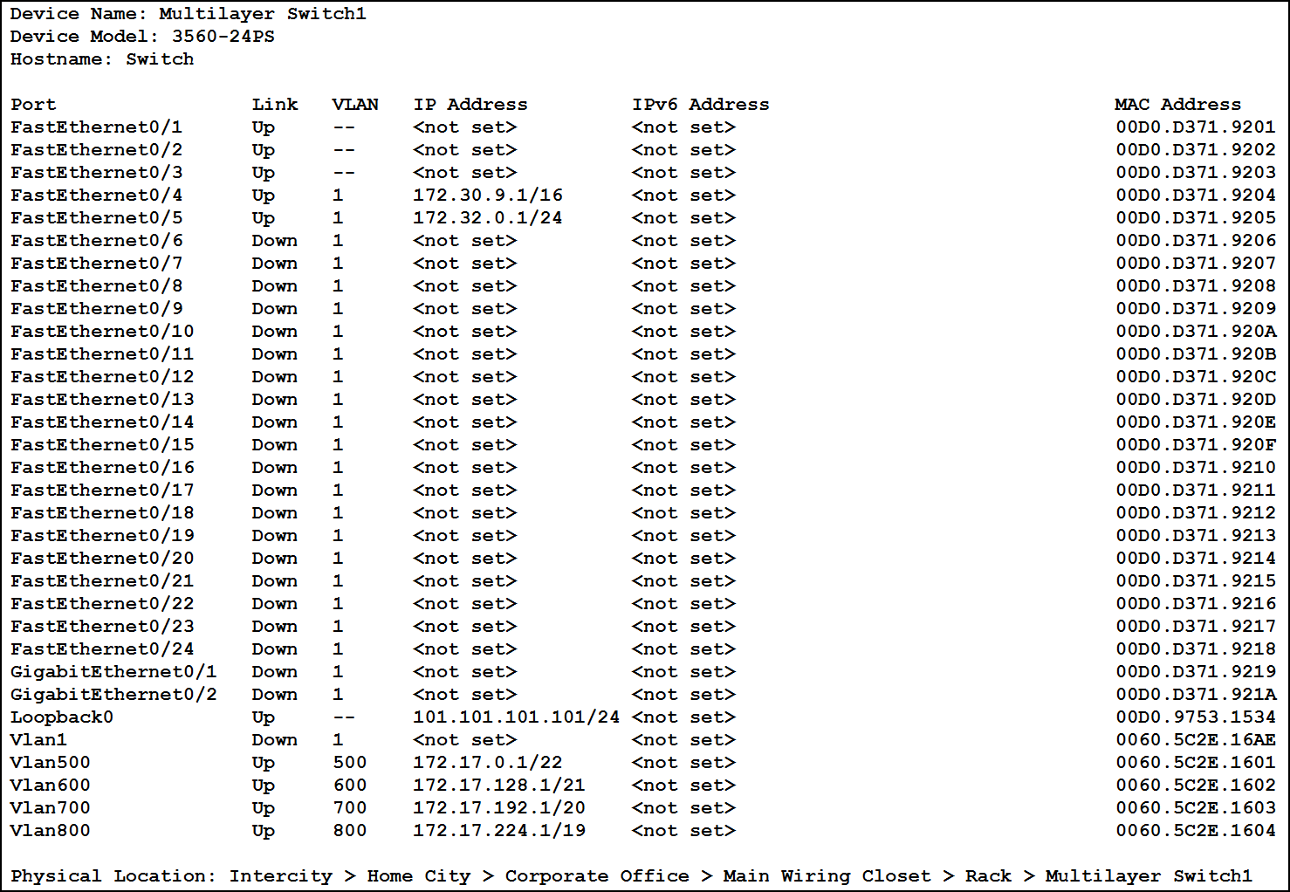  新校区DNS  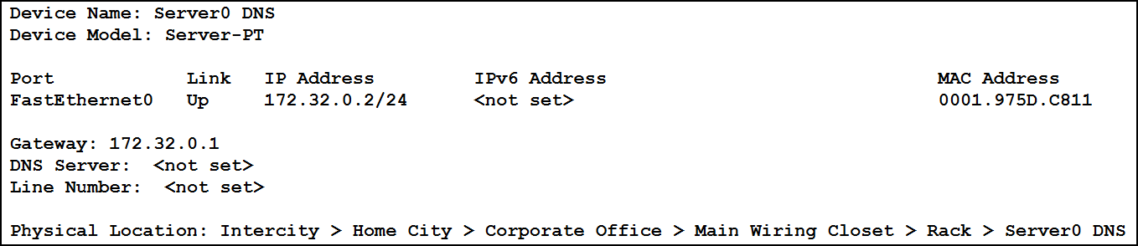  测试：  由于老校区四台计算机的配置方法都一样，这里就只演示PC1 -> PC2的结果。如果能够PING通那么老校区内所有的PC都能够实现互联。  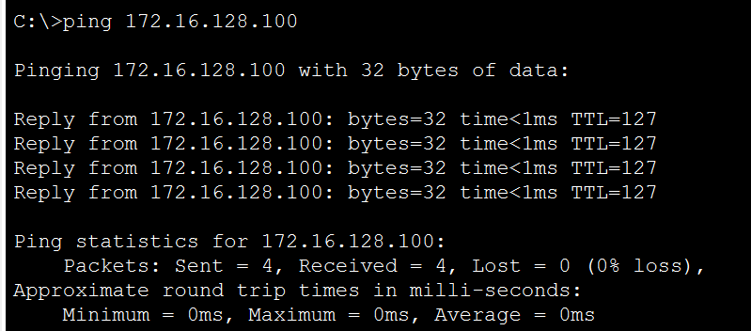  新校区内由于学院5和学院6是在一个路由器下，座椅这里演示PC5 -> PC6，和 PC5 -> PC7的结果，如果都能够通过，则说明，在新校区内所有的PC都可以互联。  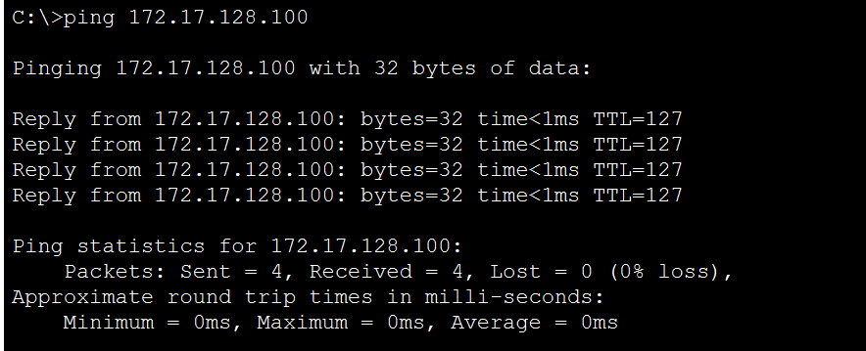  PC1 -> PC7  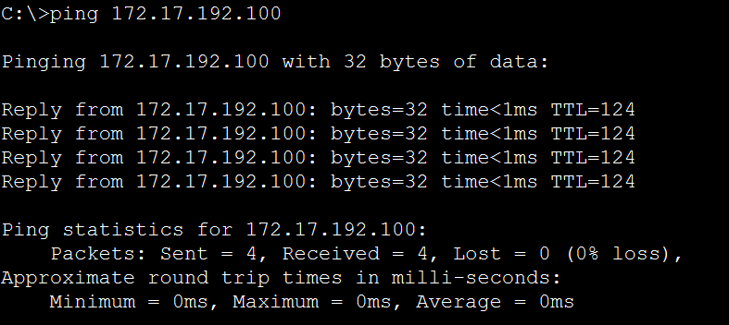  PC1 -> PC8  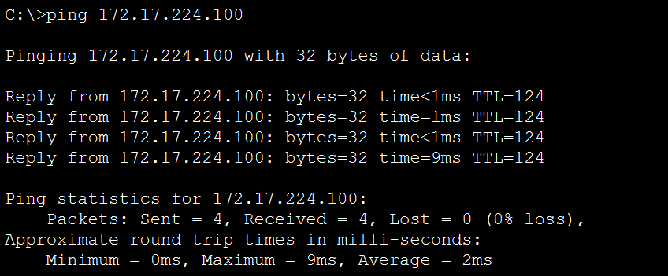
综合组网设计实验(新老校区网络模拟)
1. 实验目的
1) 了解不同类型的计算机网络，及其组网形式。
2) 深入理解TCP/IP协议，掌握传统网络的基本架构及基于TCP/IP协议的基本工作原理
3) 理解并掌握RIP、OSPF等网络协议在传统局域网的原理，并能实际运用。了解vlan间路由的基本原理。
4) 掌握CIDR地址划分的方法，掌握vlan划分在交换机中的实际运用。
5) 深入理解DNS、HTTP等协议的原理。
2. 实验环境
1) 接入Internet的实验主机
2) windows操作系统
3) Cisco Packet Tracer 软件
3. 实验内容
1) 用两台路由器连接两个局域网，并熟悉RIP、OSPF协议的配置、Trace Route命令的使用。
2) 用多台交换机组成局域网，并熟悉三层交换机的配置、vlan的配置。
3) 熟悉DNS服务器与HTTP服务器的配置。
4) 设计并模拟实现天津大学两个校区之间的校园网连接。
要求：每个校区需支持4个学院使用校园网，老校区学院1至4最多支持的设备数为2000、4000、4000、6000，新校区学院5至8最多支持的设备数为1000、2000、4000、8000，请给出两个校区IP block区间。在新校区，学院5与学院6两个学院物理位置相邻共享一个路由器，使用VLAN技术设置为不同的子网，并给出每个学院的地址块。给出每个路由器、交换机的端口数。测试网络连通性后，在老校区架设一台HTTP服务器，指定域名(www.tju.edu.cn)、IP并添加一个html静态页面，在新老校区各架设一台DNS服
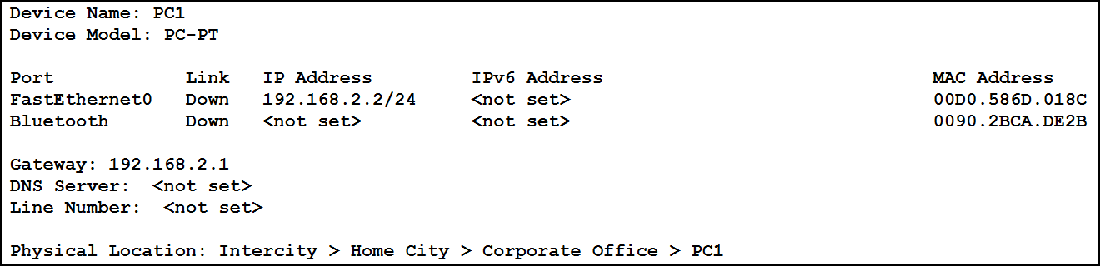
配置路由协议
Router 0:
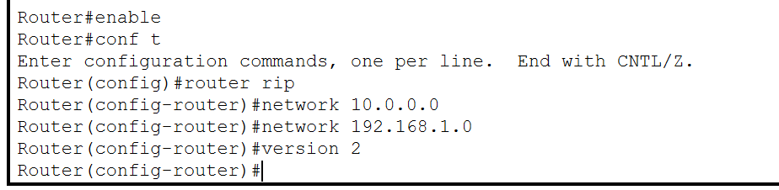
Router 1:
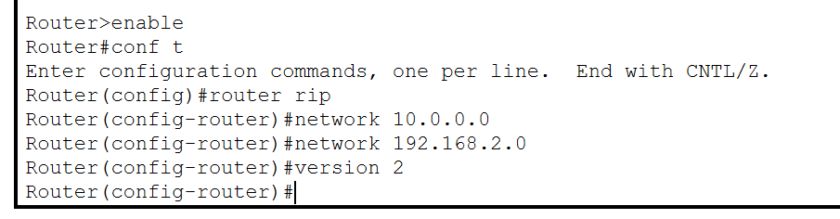
测试网络的联通性
PC0 -> PC1
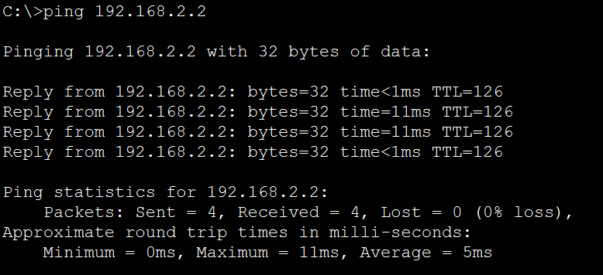

PC0:
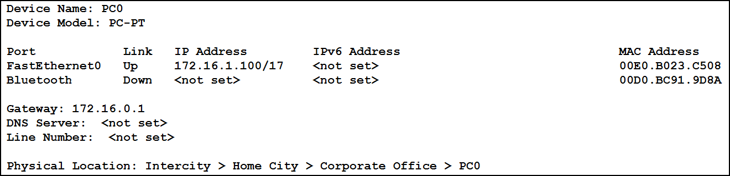

PC1:
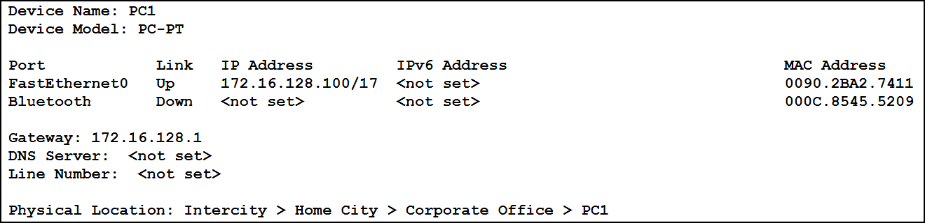

PC2:
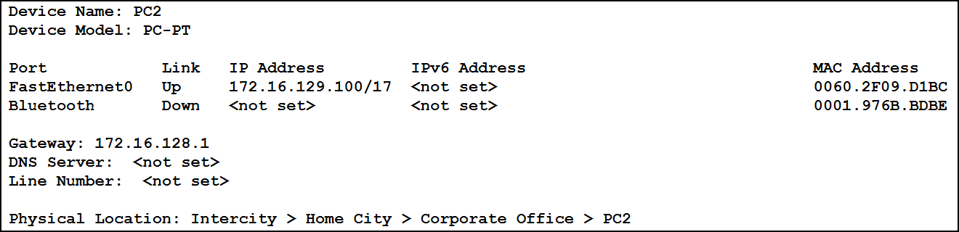

1 配置VLAN间路由

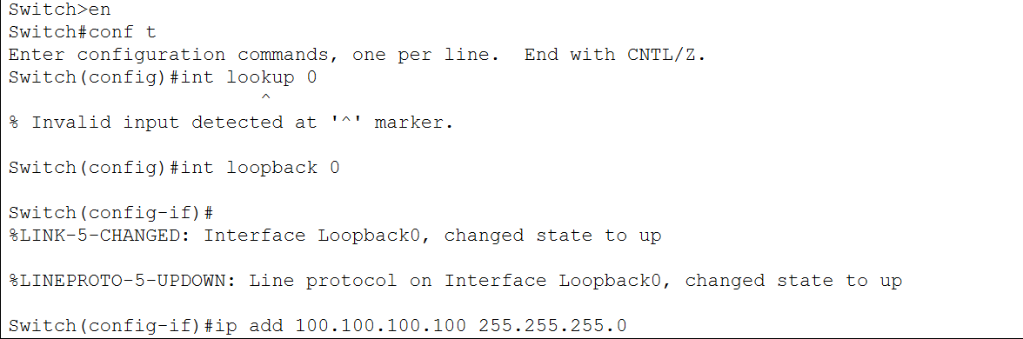

下一步，进入配置模式，配置vlan100与vlan200的IP地址。如下图所示：
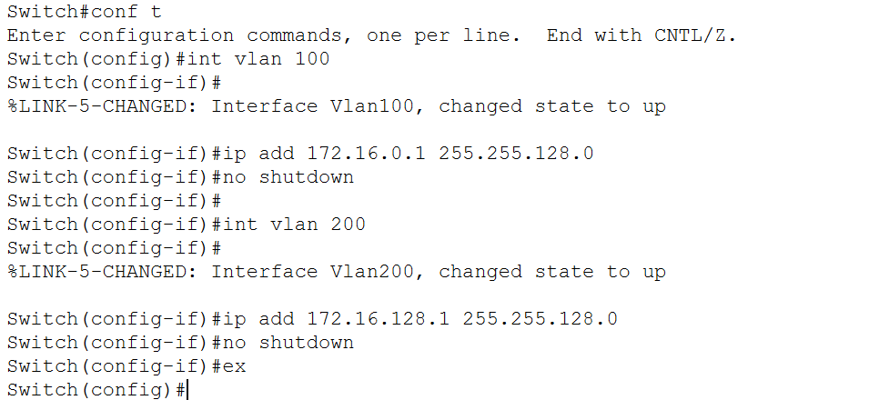

配置结果如下：
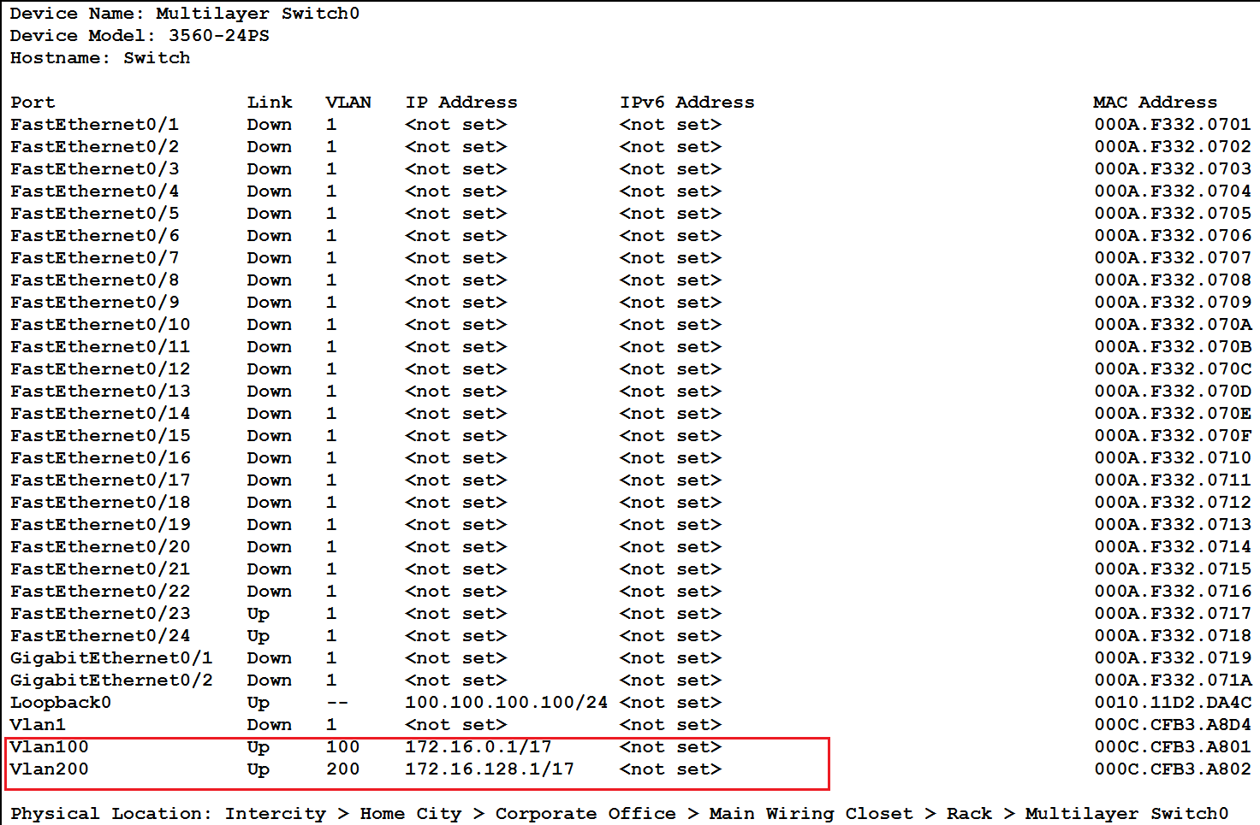

Switch 1:
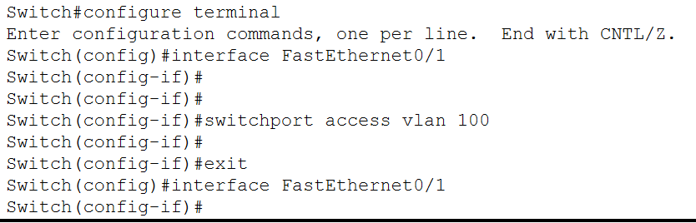
6 测试网络连通性
查看三层交换机的路由表：

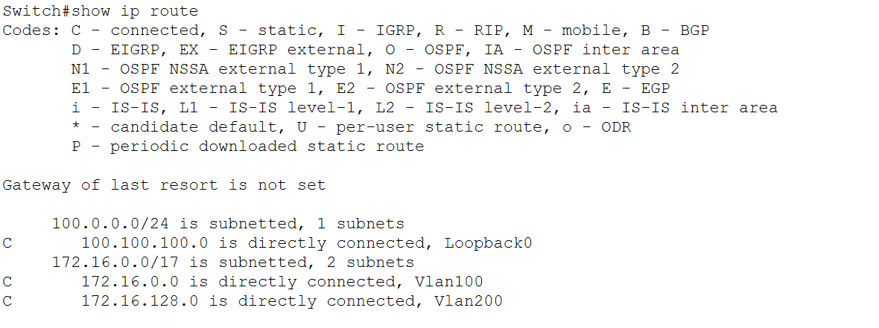

3) 熟悉DNS服务器与HTTP服务器的配置
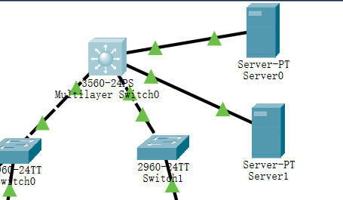
1添加两台服务器，将其连接到三层交换机上，并如图所示配置IP地址，三层交换机对应端口配置如下(以f0/10为例)：

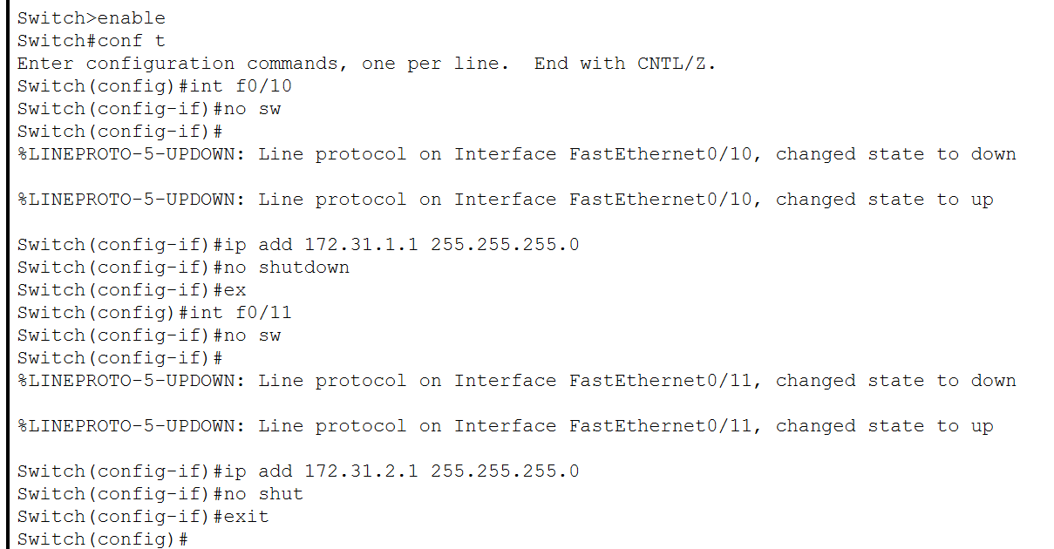
2 配置HTTP服务器，进入服务器配置界面，开启HTTP服务，并添加一个HTML静态页面，内容可自由编写，注意网页的编写只支持英文。如下图所示：

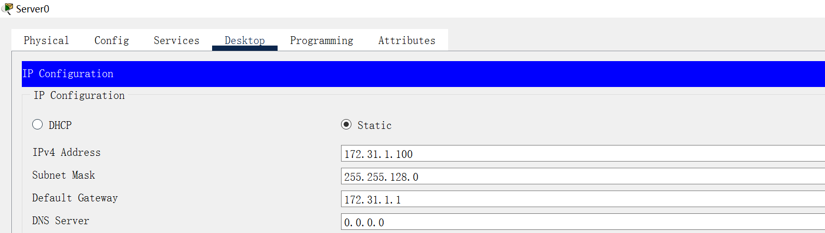

5 测试DNS服务与HTTP服务是否正常

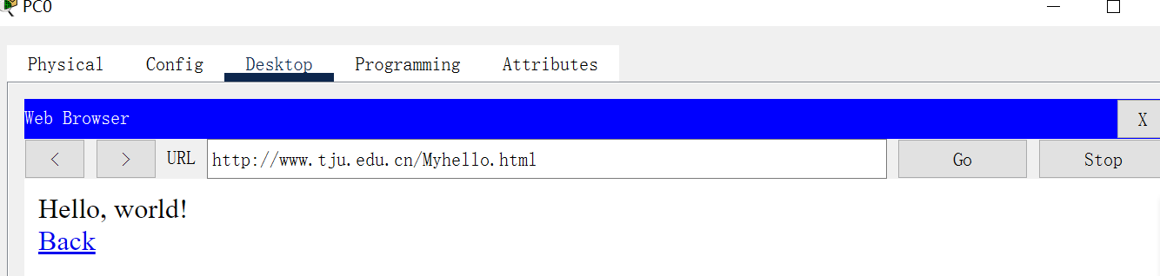
DNS lookup命令查看HTTP服务器IP和域名

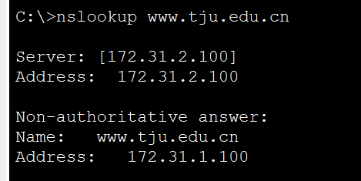

4) 设计并模拟实现天津大学两个校区之间的校园网连接
建立如下网络拓扑并正确配置路由器、交换机、应用服务器的参数，两个校区的PC可相互访问，两个校区的PC均可通过域名访问放在老校区的HTML页面，在新校区PC上使用DNS Lookup命令查看HTTP服务器的IP和域名，并用Trace Route命令查看访问HTTP服务器所经过的路由。查看路由器上的路由表。
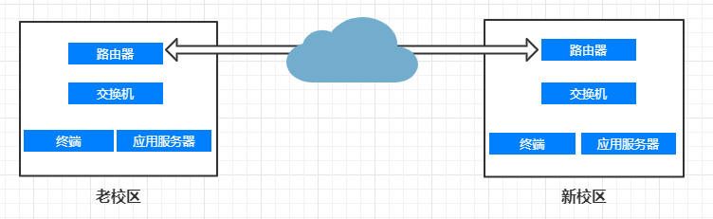

PC1：
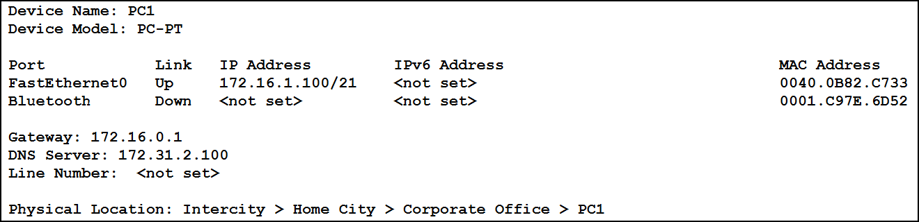

PC2:
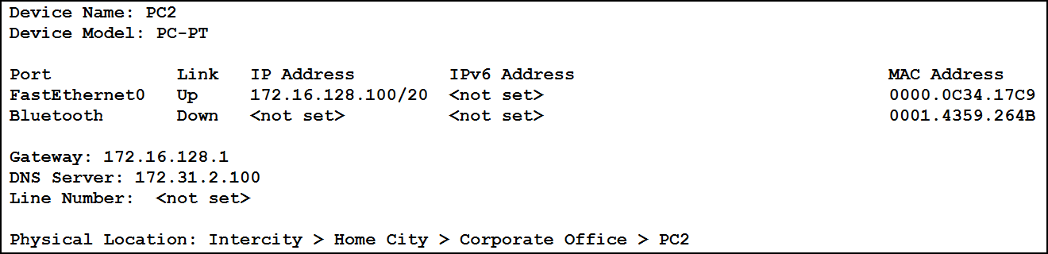

PC3:
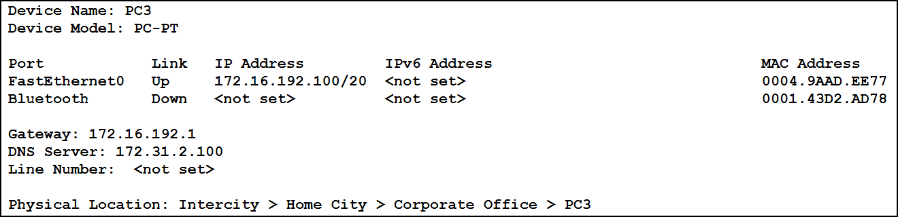

PC4:
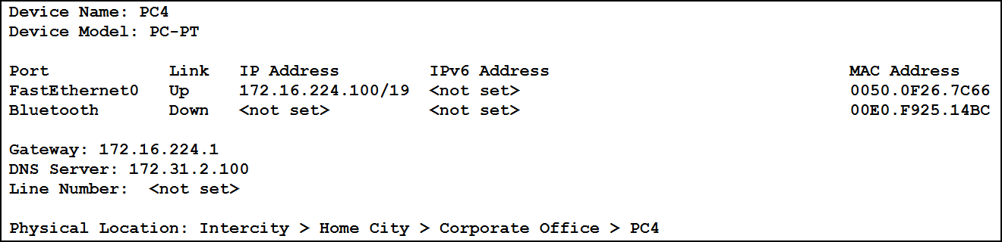

三层交换机配置VLAN
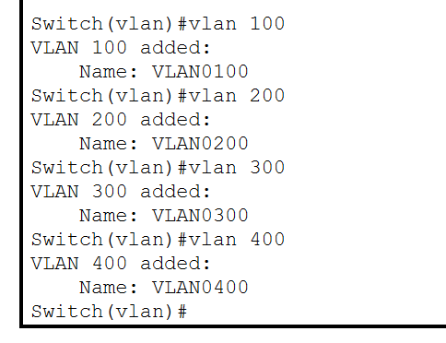
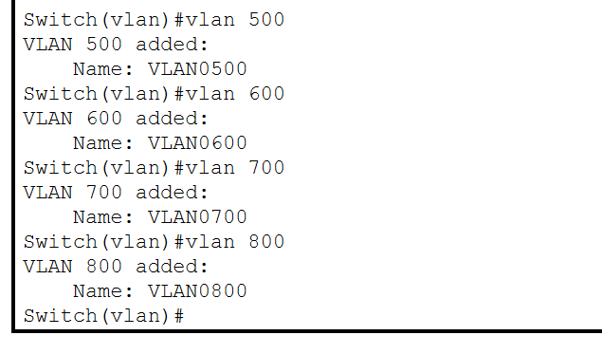

Switch2:
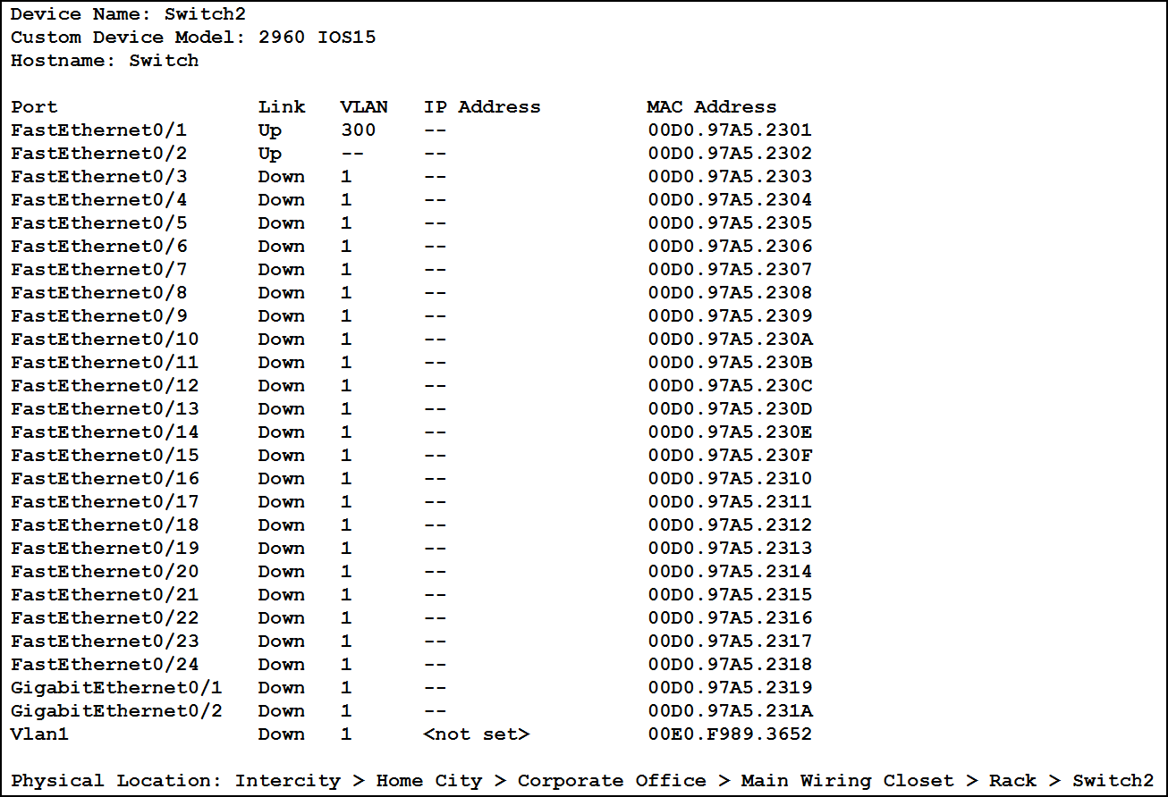

Switch3:

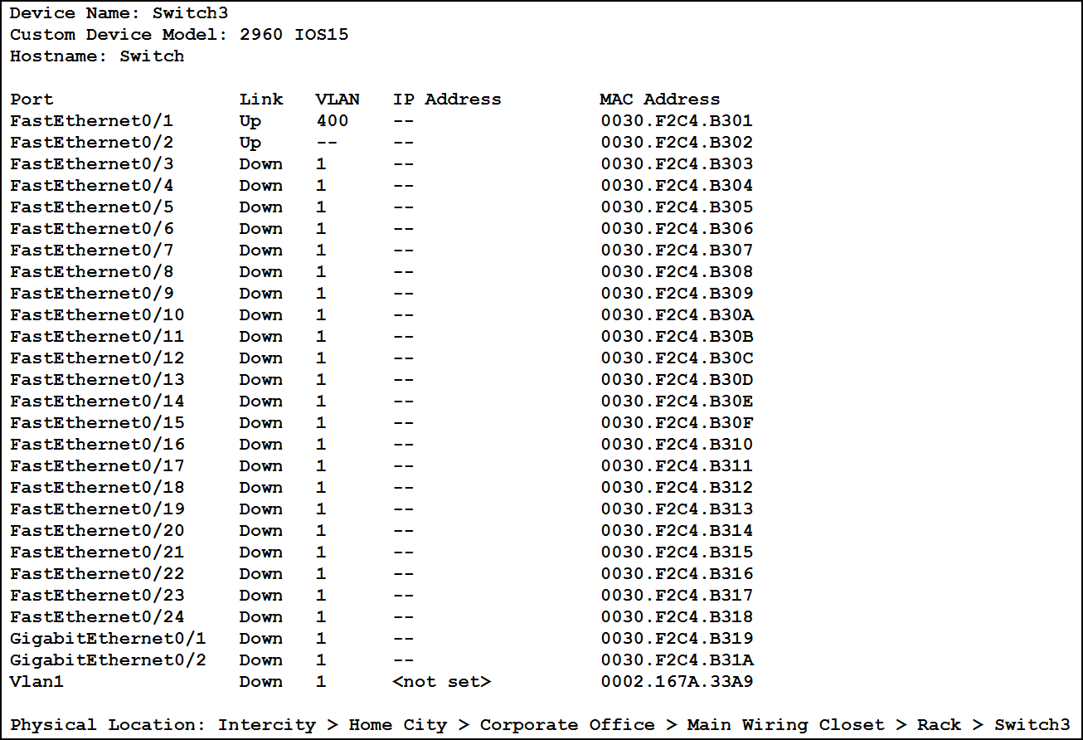
Switch6:
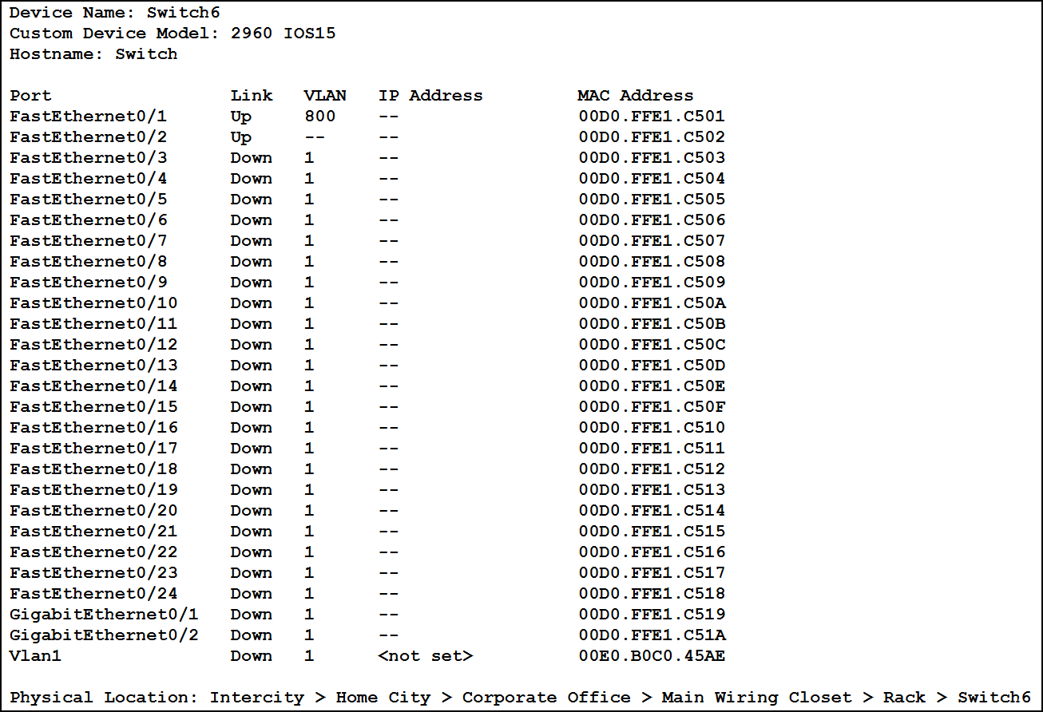

路由器1：
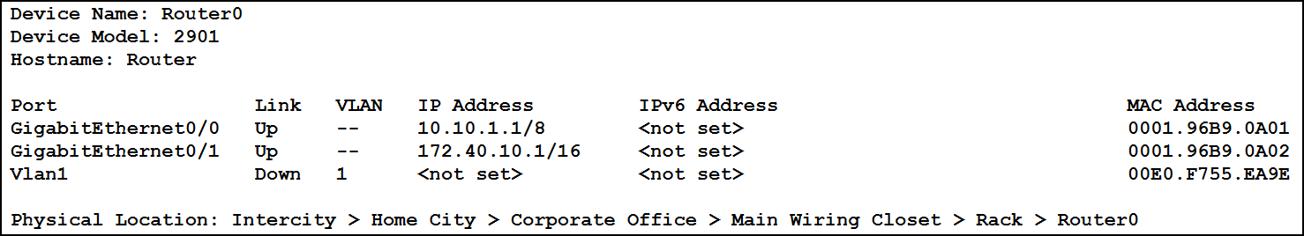

路由器2：
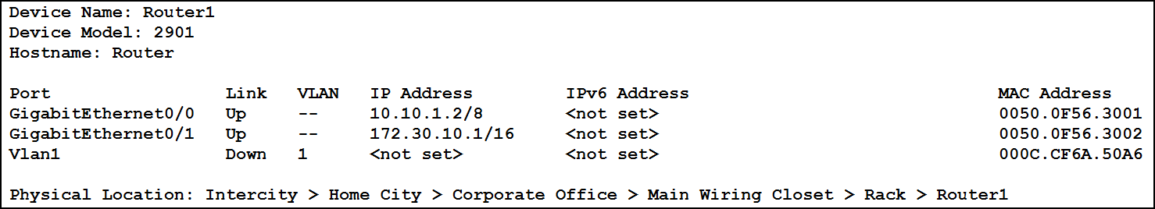

老校区DNS：
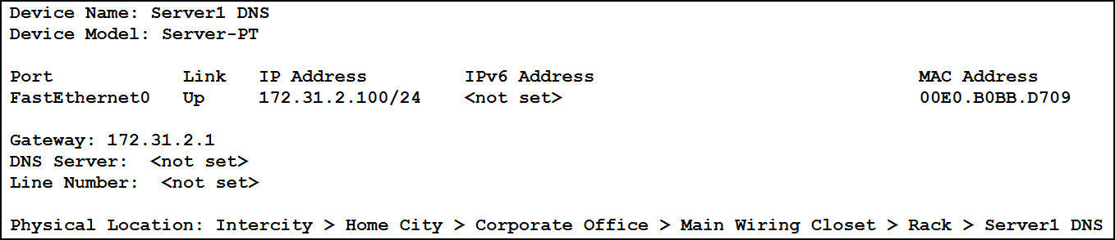

老校区HTTP：
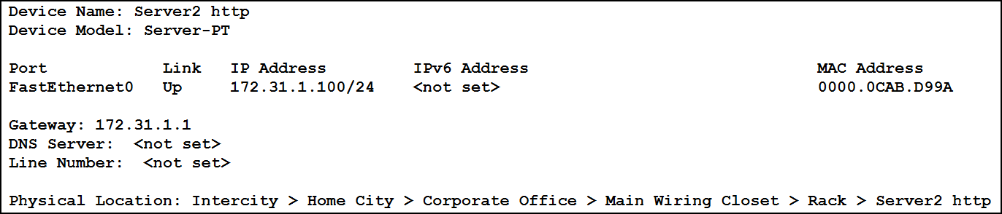

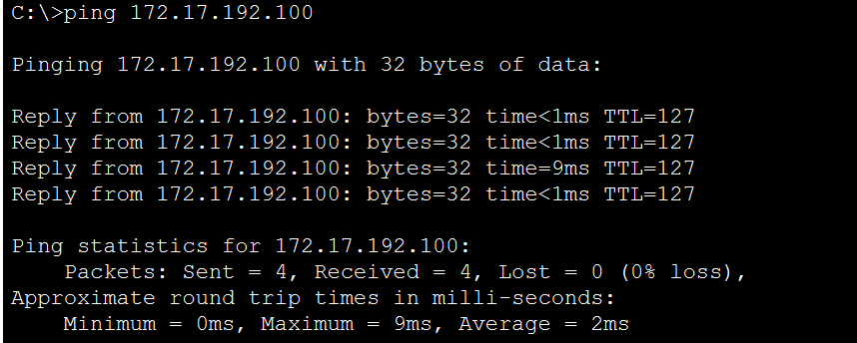

测试新校区和老校区之间的连通性

PC1 -> PC5
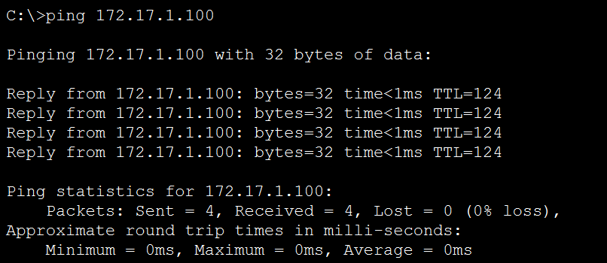

PC1 -> PC6
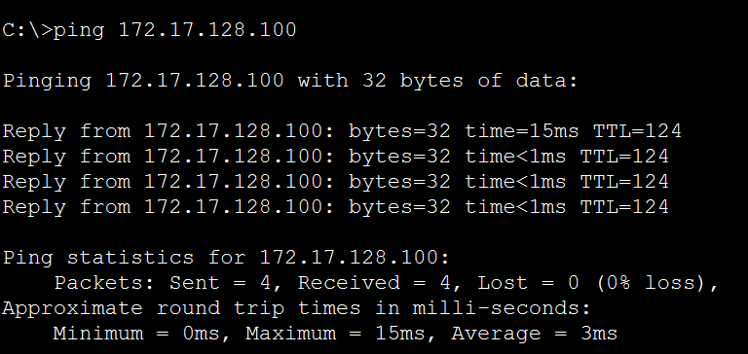

老校区访问网页：
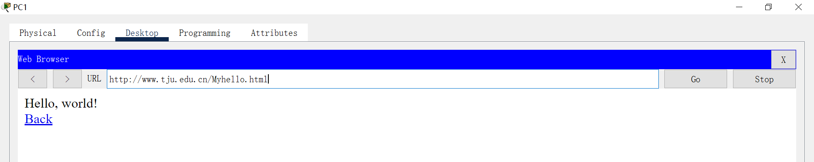

新校区访问网页：
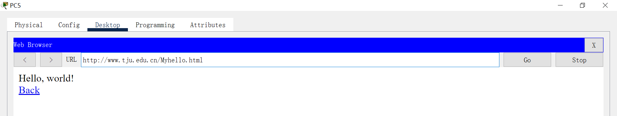

实验感悟：
首先，实验中遇到了很多的问题。在一开始的时候，配置路由器只是配置了其中的一个网络IP，没有配置两个，导致和PC端相连接的部分总是不通，后来把两个都配置完毕之后就解决了这个问题。
在给三层交换创建接口的IP地址的时候，总是说输入不符合规则。后来发现是没有加上 no switchport。这条命令的意思是：可以把二层接口改为三层接口，也就是说相当于一个路由器上的接口。no switch 实际上是no switchport的简写，而switchport就是交换口，也就是二层接口，这样no命令就意味着关闭二层接口并启用三层接口。
在配置路由器的时候，路由协议一定要是version 2，不然回不通，这个给我搞蒙了。注意，这个实验中三层交换机的作用类似于路由器，在配置三层交换机的路由协议的的时候，如果是RIP协议，也一定要是VERSION 2，不然会PING不通。
此外，在最后给新老校区配置完DNS服务器之后，没有给PC端配置DNS服务器的地址，导致一直REQUEST TIMEOUT。
在这次实验中，更加了解了网络中的基本组成架构和对于这些架构的配置，对于子网的划分也有了更加深刻的理解。

教师签字：

年 月 日

